12.07.2018

Die iPads sind fast immer dabei
Unterstützte Kommunikation gehört bei den Muschelkindern zum Alltag
Penzendorf – Die Schülerinnen und Schüler der Muschelkinder, einer Schule für Kinder mit Autismus-Spektrum-Störung in Schwabach-Penzendorf, verwenden täglich iPads im Unterricht. Damit können sie den Tag aktiv mitgestalten und mitbestimmen.
Menschen, die über keine Lautsprache verfügen, können „Unterstützte Kommunikation“ nutzen, um sich mitzuteilen. Unter Unterstützer Kommunikation versteht man Hilfsmittel wie Bild-, Symbol- und Wortkarten, Gebärden oder technische Geräte wie iPads. Den Muschelkindern stehen 28 Geräte für die Nutzung in der Schule zur Verfügung.
In der Klasse „Muki 1“ wird Kommunikation auf spielerische Art und Weise gefördert. So kommt zum Beispiel „Freddy“ der Frosch zu Besuch in den Unterricht. Das Plüschtier ist an die App „GoTalkNow“ gekoppelt. Die Schüler machen hier Erfahrungen mit dem Ursache-Wirkungsprinzip. Aala Sirwan Afan gibt Freddy über das iPad Kommandos, was er tun soll: Schnarchen, Niesen, Quaken usw. „Das macht Spaß“, macht das Mädchen deutlich.
Mit dem iPad können die Kinder auch auswählen und sagen, was sie haben möchten. Adriano Trgovcevic hat die Wahl: Chips oder Salzbrezeln? Korcan Okur und Arthur Buiac suchen sich die Farbe ihres Gummibärchens aus.
In der Klasse „Muki 2“ wird die symbolbasierte App „Metatalk“ verwendet. Im Morgenkreis ruft Korcan Okur einen Mitschüler auf und fragt: „Arthur, wie geht es dir?“ Arthur antwortet und ruft dann den nächsten Schüler auf. Mit der App „Metatalk“ lernen die Schüler, ganze Sätze zu bilden. Sie drücken nacheinander entsprechende Felder und üben dabei auch, die Grammatik richtig anzuwenden. Im Morgenkreis ist immer ein Schüler an der Reihe, das aktuelle Datum „aufzuschreiben“ und laut vorzulesen. Die Schüler beantworten aber auch Fragen zum Unterricht oder erzählen, was sie in den Ferien vor haben.
„iPads sind eine tolle Sache, sie bieten viele Möglichkeiten: Die Schüler können damit lernen, im Unterricht mitbestimmen, ihre Meinung sagen und plaudern. Und das Wichtigste: Alle haben viel Spaß dabei“, sagt Lehrerin Catja Primke.
Catja Primke (2.138 Zeichen)

Ansprechpartnerin
Claudia Kestler
Telefon 09128 50 2263
Mobil: 0151 41872872
E-Mail kestler.claudia@rummelsberger.net

Fotos und Bildunterschriften
(druckfähige Fotos finden Sie auf rummelsberger-diakonie.de/presse)
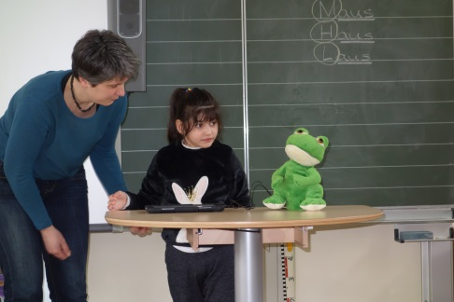
Über das iPad kann Alaa Sirwan Afan dem Frosch Kommandos geben. Foto: Sabine Edelhäußer

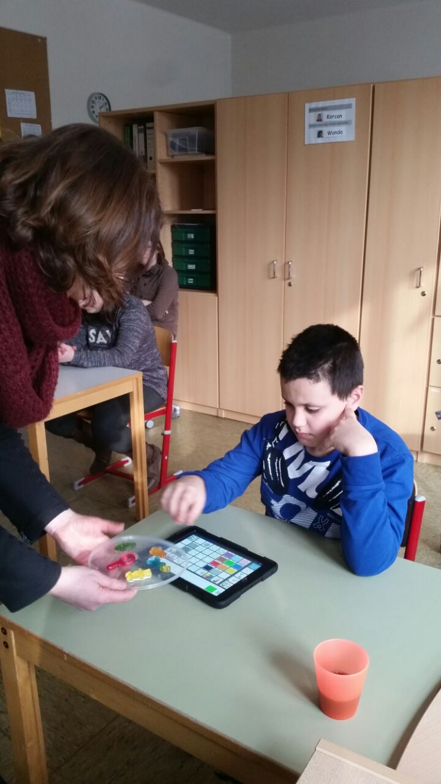
Korcan Okur wählt aus, welches Gummibärchen er möchte. Foto: Vera Schäfer

